

NOMBRE DEL ALUMNO: RAMIREZ VAZQUEZ MARIA GUADALUPE

GRADO Y GRUPO: 2 “B”

ACTIVIDAD: INFOGRAFIAS - PLATO DEL BUEN COMER Y PIRAMIDE DE HIDRATACIÓN

NOMBRE DE LA MATERIA: EPIDEMIOLOGIA I

NOMBRE DEL PROFESOR: DR. BRAVO LOPEZ RODRIGO MANUEL

TAPACHULA CHIAPAS, A 21 DE ABRIL DEL 2023

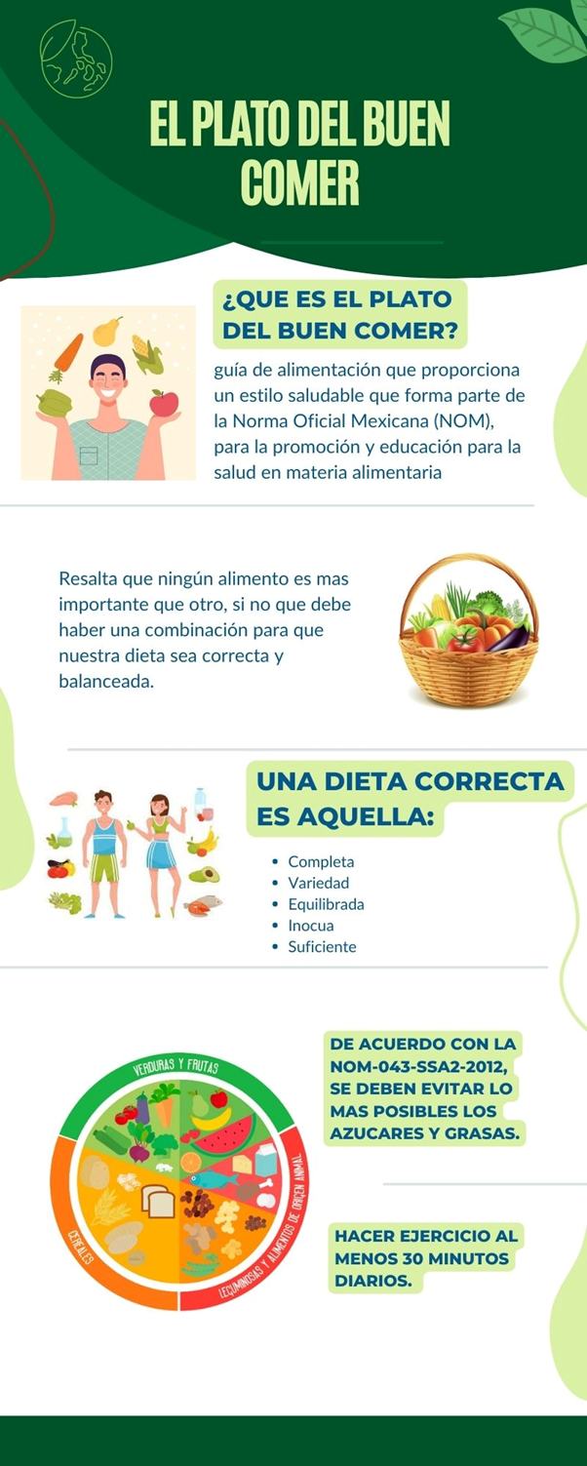

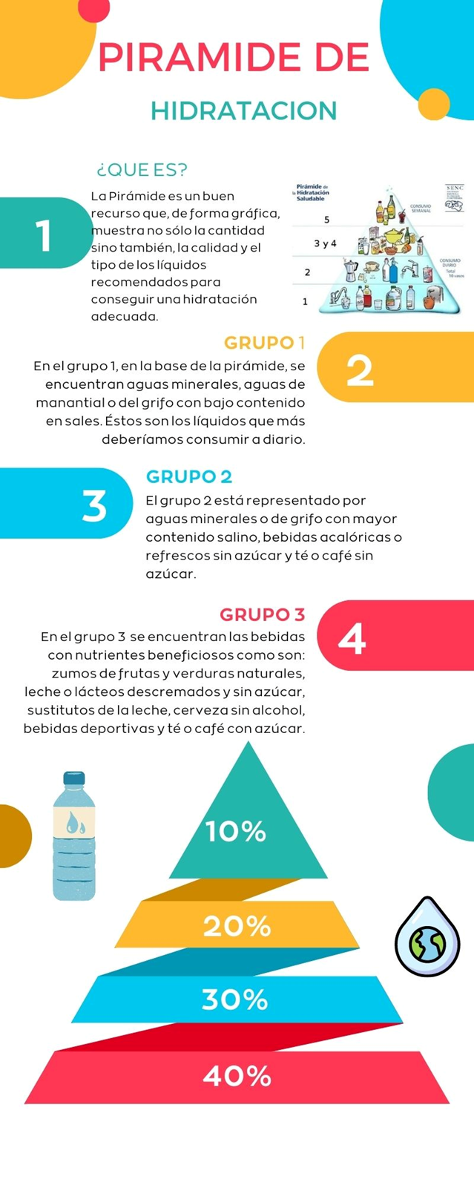

**CONCLUSION**

La finalidad del plato del bien comer es lograr que las personas que tienen una alimentación saludable la conserven, además de reorientar los patrones alimentarios deficientes hacia otros más saludables que les permitan no sólo recuperar su peso normal, sino que les ayude a prevenir enfermedades y a mantenerse saludables.

También recordar de la pirámide de hidratación, nuestro cuerpo necesita estar hidratado para funcionar de forma óptima. Si no tenemos suficiente líquido en el cuerpo, las funciones esenciales como la circulación de la sangre no se realizan adecuadamente y los órganos no reciben los nutrientes necesarios, de modo que su rendimiento será menos eficiente.